Комитет по инвестициям Санкт-Петербурга

Руководство

Складчиков Иван Валерьевич

ПРЕДСЕДАТЕЛЬ КОМИТЕТА

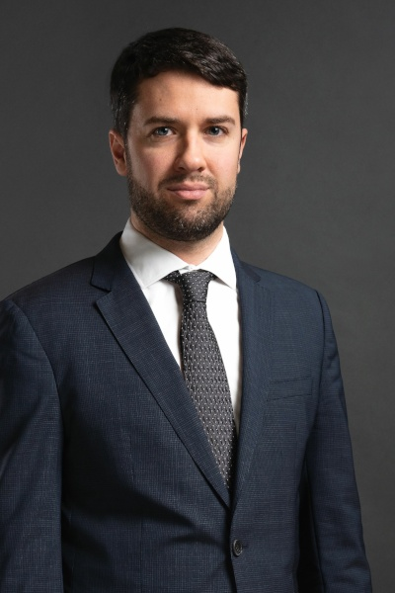
Шарипов Максим Сергеевич

ЗАМЕСТИТЕЛЬ ПРЕДСЕДАТЕЛЯ КОМИТЕТА


Сергеева Кристина Викторовна

ЗАМЕСТИТЕЛЬ ПРЕДСЕДАТЕЛЯ КОМИТЕТА

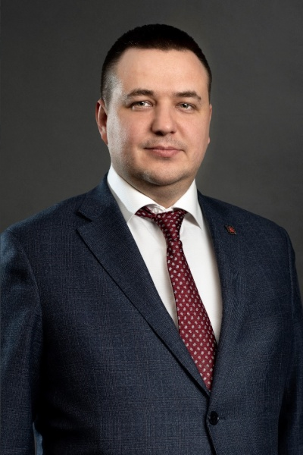
Губарев Алексей Дмитриевич

ЗАМЕСТИТЕЛЬ ПРЕДСЕДАТЕЛЯ КОМИТЕТА

Структурные подразделения Комитета по инвестициям Санкт-Петербурга располагаются по адресу: 191144, Санкт-Петербург, ул. Новгородская, д. 20, лит. А
- Председатель Комитета – Складчиков Иван Валерьевич (телефон: 576-60-41);
- Заместитель председателя Комитета – Губарев Алексей Дмитриевич (телефон: 576-62-65; адрес эл.почты: gubarev@cisp.gov.spb.ru);
- Заместитель председателя Комитета – Сергеева Кристина Викторовна (телефон: 576-72-98; адрес эл.почты: sergeeva@cisp.gov.spb.ru);
- Заместитель председателя Комитета – Шарипов Максим Сергеевич (телефон: 576-49-92; адрес эл.почты: sharipov@cisp.gov.spb.ru);
- Советник председателя Комитета – Горелик Андрей Михайлович (телефон: 576-48-43; адрес эл.почты: gorelik@cisp.gov.spb.ru);
- Главный специалист – Нургалина Светлана Сергеевна (телефон: 576-67-64; адрес эл.почты: nurgalina@cisp.gov.spb.ru);
- Юридический отдел. Начальник отдела – Цой Галина Гавриловна (телефон: 576-76-39; адрес эл.почты: tsoi@cisp.gov.spb.ru);
- Сектор правовой экспертизы инвестиционных проектов юридического отдела. Начальник сектора – Махров Игорь Викторович (телефон: 576-70-38; адрес эл.почты: makhrov@cisp.gov.spb.ru);
- Отдел инвестиционного развития. Начальник отдела – Масальская Ольга Андреевна (телефон: 576-47-61; адрес эл.почты: masalskaya@cisp.gov.spb.ru);
- Сектор конгрессных мероприятий отдела инвестиционного развития. Начальник сектора – Золотова Анна Владимировна (телефон: 576-71-65; адрес эл.почты: a.zolotova@cisp.gov.spb.ru);
- Отдел сопровождения инвестиционных проектов. Начальник отдела – Чижов Игорь Владимирович (телефон: 576-63-87; адрес эл.почты: chizhov@cisp.gov.spb.ru);
- Сектор формирования и экспертизы проектов отдела сопровождения инвестиционных проектов. Начальник сектора – Сельгис Татьяна Викторовна (телефон: 576-70-36; адрес эл.почты: selgis@cisp.gov.spb.ru);
- Сектор организационного обеспечения. Начальник сектора – Новосельцева София Викторовна (телефон: 576-69-88; адрес эл.почты: novoseltseva@cisp.gov.spb.ru);
- Сектор правового сопровождения проектов государственно-частного партнерства. Начальник сектора – Кособоков Андрей Андреевич (телефон: 576-63-65; адрес эл.почты: kosobokov@cisp.gov.spb.ru);
- Отдел проектов государственно-частного партнерства. Начальник отдела – Капитов Дмитрий Юрьевич (телефон: 576-76-71; адрес эл.почты: kapitov@cisp.gov.spb.ru);
- Финансово-экономический отдел. Начальник отдела - главный бухгалтер – Николаева Елена Александровна (телефон: 576-62-77; адрес эл.почты: nikolaeva@cisp.gov.spb.ru);
- Отдел проектного финансирования. Начальник отдела – Дорожкина Ангелина Викторовна (телефон: 576-68-36; адрес эл.почты: dorozhkina@cisp.gov.spb.ru);
Пресс-служба – Маркова Наталья Михайловна (телефон: 576-68-32; адрес эл.почты: press@cisp.gov.spb.ru).

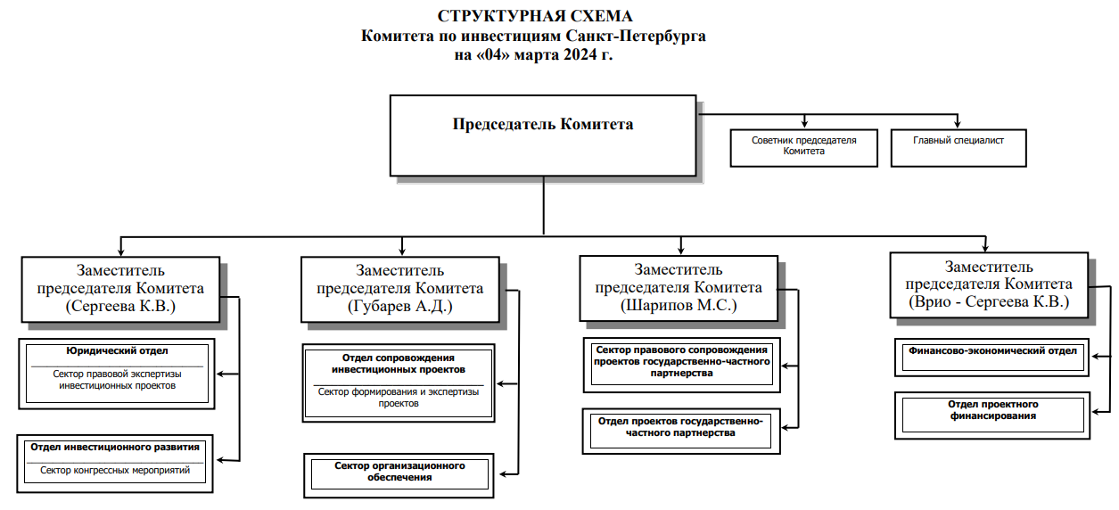Подведомственные учреждения
СПб ГБУ «Управление инвестиций»
Директор — Исакова Анна Николаевна
Контактная информация: Адрес СПб ГБУ «Управление инвестиций» и фронт-офиса «единого окна» для инвесторов: 191144, Санкт-Петербург, Новгородская ул., д. 20, лит. А.
тел.: +7 (812) 246-16-61; электронная почта info@stateinvest.spb.ru Приемные дни: понедельник-четверг с 9 до 18 (пятница с 9 до 17), обед с 13 до 14.

